Група ПК-9-43
Майстер виробничого навчання Іманова Емілія Сафаралі кизи
Професія: кондитер;
Кваліфікація: кондитер третього розряду
№  Уроку | Тема уроку | Завдання | Джерела
№40 | Приготування виробів з бісквітного тіста: пиріг бісквітний з повидлом, бісквіт з горіхами, бісквіт з какао. | 1. Приготувати і відпустити вироби згідно з інструкційно-технологічних карток:  Приготування бісквітного тіста з підігрівом та виробів з нього:  - пиріг бісквітний з повидлом;  - бісквіт з горіхами  - бісквіт з какао;  2. Виконати дослідні завдання у робочому зошиті:  - визначити час приготування виробів  - описати вимоги до якості приготовлених виробів.  Домашне завдання:  1. Оформити дослідні завдання у зошиті та прикріпити фото записів у зошиті.  2. Зняти покроковий відео або фото-звіт приготування та прикріпити. | 1. Г.Т. Зайцева , Т.М. Горпинко «Технологія виготовлення борошняних кондитерських виробів» Київ, 2002 р  2. Навчальний посібник О.В.Новікова «Технологія виробництва хлібобулочних і борошняних кондитерських виробів» 2017 р.)

Інструкційно-технологічна картка
Найменування виробу: Пиріг бісквітний з повидлом
По підручнику Г.Т. Зайцева, Горпинко Т.М. «Технологія виготовлення борошняних кондитерських виробів», 2002 р
№  з/п | Найменування сировини | Маса, г на 1000 г | Послідовність виконання операцій | Технологія приготування
 | Для тіста: |  | 1. Підготовка сировини  2. Приготування бісквітного тіста  3. Випікання  4. Вистоювання  5.Приготування начинки  6. Формування  7. Оздоблювання | Меланж перемішують з цукром і збивають протягом 30-40 хв., поступово збільшуючи оберти робочого механізму, маса збільшується в об’ємі в 2,5-3 рази, зберігатиметься малюнок. Наприкінці додають есенцію, а потім поступово всипають суміш борошна і крохмалю. Тісто замішують обережно, але швидко. Тісто виливають в форму і випікають 40-45 хв.  Після вистоювання капсуль(пластів) розрізають на два пласти, які склеюють між собою начинкою . Пиріг ріжуть на шматочки 50 або 70 гр та посипають цукровою пудрою.
1 | Борошно пшеничне | 184
2 | Крохмаль картопляний | 44
3 | Цукор | 227
4 | Яйця | 179
5 | Есенція | 2.2
6 | Вихід бісквітного н/ф | 650
 | Для обсипання :
7 | Цукрова пудра | 45
 | Для начинки :
8 | Повидло | 300
 | Вихід: | 1000

Картка контролю

Що перевірити | Малюнок | Вимоги до якості
Зовнішній вигляд | 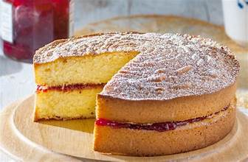 | Форма виробу кругла або прямокутна, середина заповнена повидлом, щедро посипана цукровою пудрою.
Колір |  | Поверхня світло-коричневого або свiтло-золотистого кольору
Смак, Запах |  | Смак солодкий, без стороннiх присмакiв.
Консистенція |  | Пористий, пишний. пружний

Інструкційно – технологічна картка
(Навчальний посібник О.В.Новікова «Технологія виробництва хлібобулочних і борошняних кондитерських виробів» 2017 р.)
БІСКВІТ З ГОРІХАМИ
№ з/п | Найменування сировини | Маса,г | Послідовність виконання операцій | Технологія приготування
1.  2.  3.  4.  5. | Борошно пшеничне  Крохмаль  Цукор-пісок  Яйця  Горіхи | 275  23  340  565  57 | - Підготовка сировини  - Приготування бісквітного напівфабрикату  - Викладання у форми або на листи.  - Випікання  - Охолодження.  - Вистоювання н/ф. | Меланж перемішують з цукром і збивають протягом 30-40 хв., поступово збільшуючи оберти робочого механізму, маса збільшується в об’ємі в 2,5-3 рази, зберігатиметься малюнок. Наприкінці додають есенцію, а потім поступово всипають суміш борошна, крохмалю та підсмажених дрібно подрібнених горіхів. Тісто замішують обережно, але швидко.  Викладене тісто у форми або на листи направляють на випікання. Бісквіт завтовшки 25-40 мм випікають протягом 35-50 хвилин при температурі 200-220₀ С , а бісквіт тонше 10 мм 10-20 хв при температурі 200-220₀ С. Випечений напівфабрикат охолоджують. Потім ножем відокремлюють його від форми по всьому периметру, форму (бортовий лист) перевертають догори дном і викладають бісквіт з папером на стіл. Вистоюють протягом 4 годин в прохолодному приміщенні з вільним доступом повітря. Перед використанням з бісквіту знімають папір і ножем зачищають його бокові сторони. Випечені пласти використовують як основу для приготування різноманітних тістечок, тортів, рулетів.
 | Вихід | 1000

КАРТКА КОНТРОЛЮ
Що перевірити | Малюнок | Вимоги до якості
ЗОВНІШНІЙ ВИД |  | Поверхня пирога не розтріскана, на розрізі чітко видно рівномірне вкраплення горіхів.
  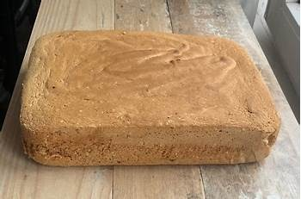
КОЛІР |  | Жовтий
ЗАПАХ |  | Приємний
СМАК |  | Приємний, солодкий
КОНСИСТЕНЦІЯ |  | Випечене тісто пористе, має пишну структуру, пружне

Інструкційно – технологічна картка
(Навчальний посібник О.В.Новікова «Технологія виробництвахлібобулочних і борошняних кондитерських виробів» 2017 р.)
БІСКВІТ З КАКАО
№ з/п | Найменування сировини | Маса,г | Послідовність виконання операцій | Технологія приготування
1.  2.  3.  4. | Борошно пшеничне  Цукор-пісок  Яйця  Какао-порошок  Вихід | 317  317  528  85  1000 | - Підготовка сировини  - Приготування бісквітного напівфабрикату  - Викладання у форми або на листи.  - Випікання бісквітного н/ф.  - Охолодження.  - Вистоювання н/ф. | В бачок збивальної машини закладають яйця чи меланж (після первинної обробки), цукор і збивають масу протягом 30—40 хв., поступово збільшуючи оберти робочого механізму. Маса вважається збитою, коли вона набуде світло-кремового кольору, збільшиться у об'ємі у 2,5—3 рази, стане однорідною, пишною і на її поверхні буде залишатися слід від збивача чи лопатки. Наприкінці збивання до яєчно-цукрової маси поступово всипають суміш просіяного разом з крохмалем борошна та какао-порошку. Тісто замішують обережно, але швидко (протягом 15—30 сек.) Форми заповнюють тістом на 2/3 висоти, щоб під час випікання воно не виливалося через край.  Викладене тісто у форми або на листи направляють на випікання. Бісквіт завтовшки 25-40 мм випікають протягом 35-50 хвилин при температурі 200-220₀ С , а бісквіт тонше 10 мм 10-20 хв при температурі 200-220₀ С.  Товщина випеченого бісквітного пласта (капсулю) повинна бути не менше ніж 30 мм. Випечений напівфабрикат охолоджують. Потім ножем відокремлюють його від форми по всьому периметру, форму (бортовий лист) перевертають догори дном і викладають бісквіт з папером на стіл. Вистоюють протягом 4 годин в прохолодному приміщенні з вільним доступом повітря. Перед використанням з бісквіту знімають папір і ножем зачищають його бокові сторони. Випечені пласти використовують як основу для приготування різноманітних тістечок, тортів, рулетів.

КАРТКА КОНТРОЛЮ
Що перевірити | Малюнок | Вимоги до якості
ЗОВНІШНІЙ ВИД | 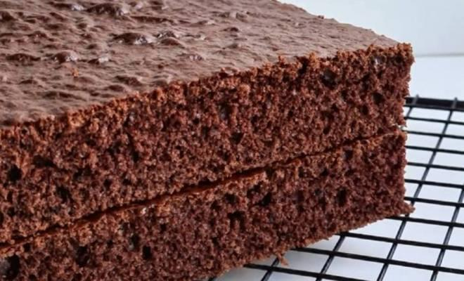 | Поверхня пирога не розтріскана, коричнева
КОЛІР |  | Коричневий
ЗАПАХ |  | Приємний
СМАК |  | Приємний, солодкий
КОНСИСТЕНЦІЯ |  | Випечене тісто пористе, має пишну структуру, пружне.

